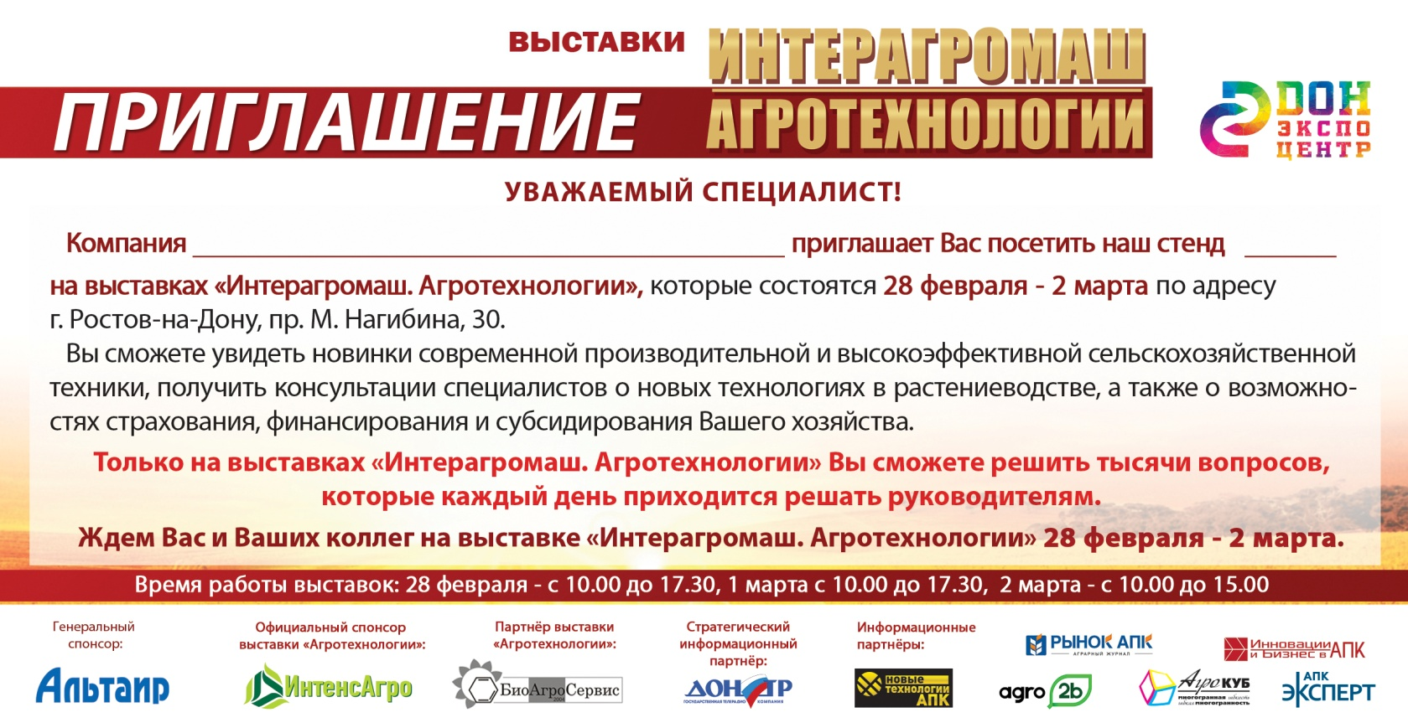

НАИМЕНОВАНИЕ ВАШЕЙ КОМПАНИИ №

